[This Is A ContraGame]设计文档

2021011778 杜一阳

游戏介绍
This Is A ContraGame 是一款基于Win32框架的横版闯关游戏。它融合了地图闯关元素与战斗系统，给予玩家不一样的体验。
玩家在游戏中扮演一名骑士，在王国西部的未知领域独自寻找着秘境的入口。在游戏的第一关，他需要巧妙地躲避地面上的致命尖刺，敏锐地察觉出幻象产生的虚假的砖块，到达传送门处；在第二关，他需要打败充满敌意的蜂群，打开通往秘境的道路。

游戏设计
游戏采用跟随式镜头，角色处于镜头的中心区域。左上角的红色、蓝色状态条分别给出了角色当前的生命值和魔法值。在第一关，触碰到地图上的尖刺会直接导致游戏失败；而在第二关，被敌人的近战或远程攻击击中时会损失一定生命值，击败敌人会随机恢复一定的生命值。魔法值在不消耗一段时间后会自动回满。
第一关以地图闯关为主，玩家需要操控角色在不碰到静止或移动的尖刺的情况下通过障碍到达传送门处。第二关以战斗为主，玩家需要使用近战武器击败途中的小怪到达BOSS处，BOSS会定期召唤小怪，玩家的最终目的是击败BOSS。

界面设计
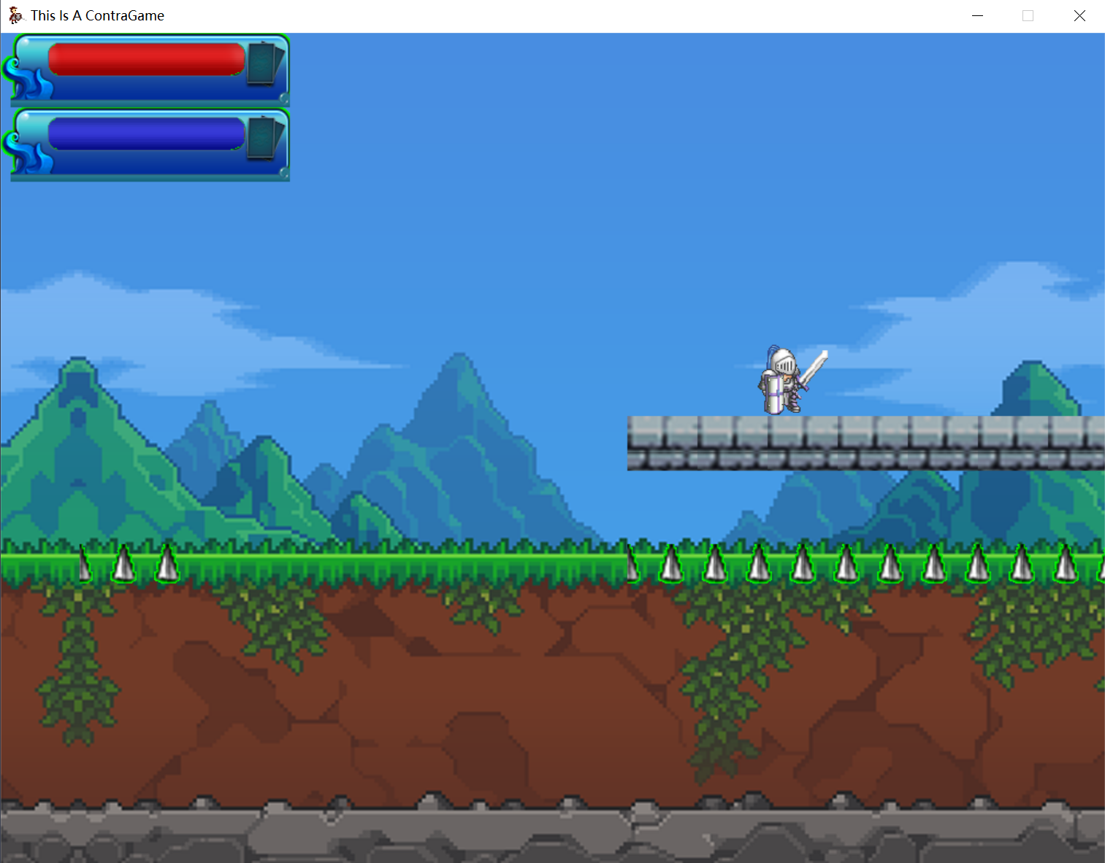

图1：基本游戏界面

交互设计
基本操控：
(建议使用英文输入法：在中文输入法下可能出现Space与Shift的冲突)
移动：向左A/向右D
跳跃：J/Space 或 J/Space+A/D
攻击：K/鼠标左键
暂停：ESC
帮助：H
技能：
【一些技能需要消耗魔法值，魔法值在一段时间不消耗后会自动恢复】
冲刺：按住Shift+A/D
冲刺跳：Shift+A/D+Space
【冲刺跳能比跳跃跳出更远的距离】
悬浮：在空中按住W
【消耗魔法值，这个技能对攻击浮空的BOSS有重要作用】

流程设计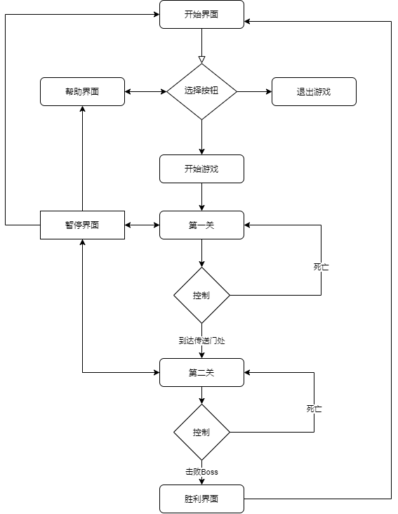
图2：游戏流程

游戏实现
0.行为
0.1朝向
0.2移动
分情况：(A,D,Space,Shift)的有效组合
A/D/Space/D+Space/A+Space
Shift+A/Shift+D/Shift+A+Space/Shift+D+Space
1.地图
1.0形状：横版卷轴式（便于镜头跟随）
1.1地形
1.2碰撞检测
1.3资源
1.3.1弹药
2.镜头：跟随式镜头
特性：
a使得角色始终处于屏幕中央区域
b可以实现卷轴式背景（这一点可以先不做，由一层到多层应该是比较好扩展的）
逻辑：
2.0一个实体有两个位置：一个在地图当中的实际位置，另一个是在镜头中的位置。
其中，地图当中的实际位置是由游戏逻辑、更新数据相关的
镜头位置则是在进行绘制时，有实际位置和镜头位置共同决定的
2.1有“镜头”（Camera）属性：
位置，由两个参数决定，表示当前镜头左上角的实际位置
（多层卷轴：n层，镜头由2n个参数决定，未实现）
镜头移动的条件
A主角静止时：若在正中央，则不移动，否则移动，目的是将主角调整到正中央
B主角移动时：若绘制时，主角在屏幕中间的一块区域内，则不移动，否则跟着主角的移动而移动。
3.战斗系统
3.1Unit状态：血量，魔法值
3.3敌人
3.3机关
3.3.1机关的绘制
3.3.2机关的伤害机制
3.3.3机关与地形之间的交互
4.剧情
5.实现的类
5.0碰撞体
本游戏中碰撞检测均采用AABB包围盒
5.0.1AABB包围盒的碰撞检测
5.1单位Unit（角色、敌人、中立生物）
5.2地形Terrain（ground、TouchAndDie机关）
5.2.1地形类型
TR_VISIBLE （绘制时）可见
TR_GROUND 地面（用于配合二段跳等功能）
TR_BLOCK2 两种块绘制的砖块
TR_NO_COLLISION 不参与位置的碰撞检测（用于虚假的砖块等）
TR_MOVING 可移动的砖块
TR_GATE 传送门（判断进入下一关需要）
5.3按钮Button
5.4武器Weapon（飞行攻击物）
5.4.1武器本身
弹药量
5.4.2子弹
6.绘制
6.0通用
6.0.1屏幕大小（1024*768）
6.1游戏初始化绘制
6.1.1Background
6.1.2Button
6.2镜头不动的绘制（Unit、Bullet、人物状态栏）
6.3镜头移动的绘制（全绘制）
6.3.1Background
6.3.2Terrain
6.3.3Unit
6.3.3.1FX(技能特效)
6.3.4Bullet
6.3.5Text
6.4UI：HP，money，任务目标
6.4暂停界面的绘制
HINT：currentStage-> timerOn=false
6.4.1Background
6.4.2Button
7.游戏玩法介绍Help
7.1文档
7.2游戏中的引导
7.2.1新手教程
7.2.2文本提示
8.资源导入
8.1Background
8.1.1背景拼接：本游戏的背景均是由一副可横向拼接的图片生成的，因此理论上可以无限延伸。
一幅不可横向拼接的图片可以通过“自身+自身沿y周反射得到的图片”生成可横向拼接的图片。
将一张可横向拼接的图片和自身横向拼接，得到的图片作为背景资源导入项目，这样绘制时直接用镜头横坐标对单张图片宽度取模即可。
8.2Terrain
8.2.1砖块拼接：砖块拼接逻辑和背景拼接有所不同，砖块拼接采用“可密铺的小块”循环绘制而成，其中有些砖块表面和内部小块不同，需要分别绘制。
8.2.2地面
8.2.3砖
8.3Unit
8.3.0单位的绘制一般用以下六组量来描述它的帧：
帧序列、帧序列长度、帧的左上角横坐标、帧的左上角纵坐标、帧的宽度、帧的高度
8.3.1Player
帧序列：静止、走（二方向）、跑（二方向）、攻击（二方向）、技能特效
8.3.2Bee
帧序列：飞行（四方向：左上、左下、右上、右下）
8.3.3Boss
8.5Bullet

代码流程
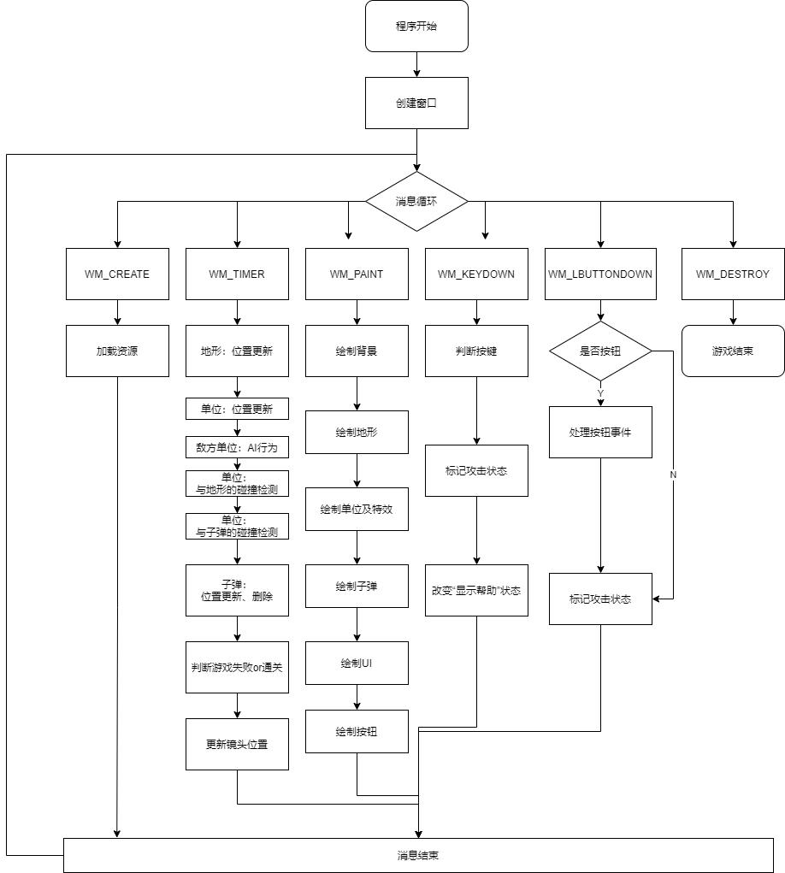
图3：代码流程

核心模块
内容：列出游戏中核心的比较复杂的功能模块（如：碰撞检测、随机事件、AI决策等），说明其功能，并简要介绍算法。
1.碰撞检测：AABB包围盒的碰撞检测：
算法输入：两个AABB包围盒。
算法输出：布尔值，表示是否碰撞。
算法过程：如果两个包围盒的中心点在x方向、y方向上的距离都分别小于该方向上两个包围盒长度的平均数，那么碰撞，否则不碰撞。
2.敌人Bee的AI：当距离大于AT_EYESIGHT_BEE时，静止；否则，向主角方向移动，且当距离小于AT_RANGE_BEE时，加速向主角所在位置冲锋，此过程中不再改变方向；当冲锋到达终点时，若与主角发生碰撞，则造成伤害。
3.敌人Bee2的AI：当距离小于AT_ESCAPE_BEE2时，向主角的反方向逃跑；当距离大于AT_ESCAPE_BEE2且小于AT_APPROACH_BEE2时，向主角发射子弹；当距离大于AT_APPROACH_BEE2且小于AT_EYESIGHT_BEE2时，向主角移动；当距离大于AT_EYESIGHT_BEE2时，静止。
4.敌人Boss的AI：
移动：在y方向上做正弦函数的运动，每隔300帧改变一次在x方向上的速度。
攻击：当主角距离小于BOSS_EYESIGHT时，每隔150帧随机召唤0-2个Bee，0-2个Bee2。

总结与感悟
最大的感受是图像处理、导入、绘制部分的工作量要比代码的工作量大得多，特别是最开始没有采用像素风的绘制风格，发现工作量无法接受后及时转回像素风。
注意到在刚开始熟悉框架的阶段也花费了大量时间，认识到这样的工作需要熟能生巧。
感受到了“先写文档再开发”的优势：能清楚地知道当前要做什么工作、一定程度上预估工作量。事实上，这篇文档的“游戏实现”部分就是主要依据这个文档而成的。
在整个过程中锻炼了综合能力，包括：1k行以上代码的编写、debug能力，找素材的技巧，VS的使用技巧，PS、PR的基础用法，流程图的绘制等等。
最重要的是，尽管本次大作业是个人大作业，但实际上少不了同学之间的相互交流，无论是和同学交流创意还是我自己在上机课上做的大作业分享，都使我感受到了Teamwork的快乐。在此也感谢所有提供帮助的助教、同学！

参考资料
- ppy osu! Mania player info https://osu.ppy.sh/users/8526102 2021-12-1

